Resolución del Pleno del Instituto de Transparencia, Acceso a la Información Pública y Protección de Datos Personales del Estado de México y Municipios, con domicilio en Metepec, Estado de México, a tres de septiembre de dos mil veinticinco.
VISTO el expediente formado con motivo del recurso de revisión 04899/INFOEM/IP/RR/2025, interpuesto por XXXXX XXXXXX XXXXXXX, en lo sucesivo la parte Recurrente, en contra de la respuesta a la solicitud de información con número de folio 00041/PMOR/IP/2025, por parte del Partido Morena, en lo sucesivo el Sujeto Obligado, se procede a dictar la presente resolución con base en los siguientes:
I. A N T E C E D E N T E S
1. Solicitud de acceso a la información. El veintiocho de marzo de dos mil veinticinco, la parte Recurrente presentó la solicitud de acceso a la información pública ante el Sujeto Obligado, a través del Sistema de Acceso a la Información Mexiquense, en lo subsecuente el SAIMEX, mediante la cual requirió lo siguiente:
“solicito copia simple digitalizada a través del sistema electrónico saimex de las polizas correspondientes a los pagos realizados a proveedores mediante cheque o transferencia electrónica durante el MES DE DICIEMBRE DE 2024”” (sic)
Modalidad de Entrega: a través del SAIMEX.
2. Respuesta. El veinticinco de abril de dos mil veinticinco, el Sujeto Obligado envió su respuesta a la solicitud de acceso a la información a través del SAIMEX, sustancialmente en los términos siguientes:
“…Persona solicitante de información Presente. En el archivo adjunto encontrará la respuesta a su solicitud. Atentamente. Unidad de Transparencia de MORENA en el Estado de México...” (sic)
El Sujeto Obligado adjuntó lo siguiente:
- Escrito mediante el cual la Unidad de Transparencia refirió que los pagos realizados mediante cheques o transferencias electrónicas durante el mes de abril 2024 es considerada como información confidencial, de conformidad con lo dispuesto en el artículo 143, fracción II de la Ley de Transparencia y Acceso a la Información Pública del Estado de México y Municipios, y el numeral Cuadragésimo Segundo de los Lineamientos generales en materia de clasificación y desclasificación de la información, así como para la elaboración de versiones públicas, al considerar que intervienen una institución de crédito realizando alguna de las operaciones referidas en la Ley de Instituciones de Crédito; se refiere a datos o información que se obtiene con motivo de la celebración de dichas operaciones; está siendo requerida por una persona diversa al depositante y/o titular, y/o a los representantes legales o a quienes tengan otorgado poder para disponer de la cuenta o para intervenir en la operación o servicio; y se refiere a información cuya titularidad corresponde a particulares.
Asimismo, precisa que de conformidad con lo establecido en el Título Quinto de la Ley General de Partidos Políticos, los partidos políticos cuentan con dos tipos de financiamiento, el público y el privado, es decir, este último no proviene del erario público.
Mientras que el artículo 53 de la Ley General de Partidos Políticos, establece que el financiamiento que no provenga del erario público tendrá las siguientes modalidades: Financiamiento por la militancia; Financiamiento de simpatizantes; Autofinanciamiento, y Financiamiento por rendimientos financieros, fondos y fideicomisos.
Y, por su parte el artículo 57 de la Ley General de Partidos Políticos establece que las cuentas, fondos o fideicomisos no estarán protegidos por los secretos bancario o fiduciario para el Consejo General del Instituto Nacional Electoral (INE), por lo que éste podrá requerir en todo tiempo información detallada sobre su manejo y operaciones; por lo que, en sentido contrario, es evidente que el secreto bancario opera para todos aquellos que no sean el Consejo General del INE, y por tanto, la única excepción existente para la no protección del secreto bancario es la contemplada en el artículo 190, numeral 3 de la Ley General de Instituciones y Procedimientos Electorales, es decir, cuando la autoridad electoral requiera ejerza su facultad de fiscalización.
Sin embargo, en apego al principio de máxima publicidad informó que, de conformidad con lo establecido en la Ley General de Partidos Políticos, los partidos políticos deben presentar informes sobre el origen y destino de sus recursos ordinarios y de campaña, según corresponda, así como la práctica de auditorías sobre el manejo de sus recursos y su situación contable y financiera, revisión que estará a cargo del Consejo General del Instituto Nacional Electoral (INE), a través de la Comisión de Fiscalización, la cual es la encargada de la elaboración y presentación del dictamen consolidado, cuyas expresiones documentales de la revisión documental son de carácter público y pueden ser consultadas a través de los sistemas de consulta pública, dispuestos por el INE:
• Consulta de informes tal como fueron presentados al INE
https://sifv6-utf.ine.mx/sif_transparencia/app/transparenciaPublico/consulta?execution=e1s1
• Repositorio de Dictámenes
https://repositoriodocumental.ine.mx/xmlui/handle/123456789/51243
• Rendición de cuentas y resultados de fiscalización
https://fiscalizacion.ine.mx/web/portalsif/inicio
3. Interposición del recurso de revisión. Inconforme con los términos de la respuesta emitida por parte del Sujeto Obligado, el veintiocho de abril de dos mil veinticinco, la parte Recurrente interpuso el recurso de revisión a través de SAIMEX, en donde se manifestó de la siguiente manera:
Acto impugnado:
“NEGATIVA A ENTREGAR LA INFORMACIÓN SOLICITADA” (sic)
Y, Razones o motivos de inconformidad:
“La respuesta del sujeto obligado constituye una negativa infundada a la entrega de la información solicitada. La información solicitada es a todas luces de carácter público y no existe fundamento alguno para la clasificación de facto que pretende el sujeto obligado. Además, en su respuesta el sujeto obligado aduce “cheques o transferencias electrónicas durante el mes de abril 2024”, lo cual es erróneo, ya que mi solicitud establece el mes de diciembre de 2024.” (sic)
4. Turno. De conformidad con el artículo 185 fracción I de la Ley de Transparencia y Acceso a la Información Pública del Estado de México y Municipios vigente, el presente recurso de revisión se turnó por el sistema electrónico del Instituto de Transparencia, Acceso a la Información Pública y Protección de Datos Personales del Estado de México y Municipios, a la Comisionada Guadalupe Ramírez Peña, a efecto de que analizara sobre su admisión o su desechamiento.
5. Admisión del Recurso de revisión. El dos de mayo de dos mil veinticinco, este Instituto de Transparencia, Acceso a la Información Pública y Protección de Datos Personales del Estado de México y Municipios, admitió a trámite el recurso de revisión que ahora se resuelve, dando un plazo máximo de siete días hábiles para que las partes manifestaran lo que a su derecho resultara conveniente, ofrecieran pruebas, formularan alegatos y el Sujeto Obligado presentara su informe justificado.
6. Manifestaciones. El nueve de mayo y diecisiete de junio de dos mil veinticinco, el Sujeto Obligado remitió, a través del SAIMEX, lo siguiente:
- Escrito mediante el cual el titular de la Unidad de Transparencia manifestó que si bien al dar respuesta a la solicitud que se recurre, se mencionó el mes de abril, no cambia el sentido de la respuesta, en virtud de que se trata de la confidencialidad que guardan los cheques y transferencias por los datos personales contenidos de terceras personas, sin distinción de la temporalidad a la que se re refiera la solicitud, sin embargo, se endereza su respuesta advirtiendo que la búsqueda y manifestaciones serán centradas al mes de diciembre de 2024, tal como lo requiere la persona solicitante, reiterando que la información consistente en las pólizas correspondientes a los pagos realizados a proveedores mediante cheque o transferencia electrónica durante el mes de diciembre de 2024 actualiza el supuesto establecido en los artículos 3, fracción XXI y 143 fracción II de la Ley de Transparencia y Acceso a la Información Pública del Estado de México y Municipios y el numeral Cuadragésimo Segundo de los Lineamientos Generales en Materia de Clasificación y Desclasificación de la Información, así como para la elaboración de Versiones Públicas, y 53 y 57 de la Ley General de Partidos Políticos.
Además, refirió que la clasificación de la información consistente en los pagos realizados a proveedores mediante cheque o transferencia electrónica durante el mes de diciembre de 2024, fue sometida a aprobación del Comité de Transparencia en su Cuarta Sesión Ordinaria, celebrada el 25 de abril de 2025, aprobándose mediante el acuerdo 3.II.A.Ord.04.25.
- Acta de la Cuarta Sesión Ordinaria correspondiente al ejercicio 2025 del Comité de Transparencia, celebrada el 25 de abril de 2025.
- Escrito mediante el cual el titular de la Unidad de Transparencia, con la finalidad de complementar su informe justificado refirió que el Órgano Técnico de Fiscalización del Instituto Electoral del Estado de México, con base en los artículos 4 y 5 del Reglamento de Fiscalización del Instituto Electoral del Estado de México, 26 del Reglamento de Fiscalización a las Actividades de los Partidos Políticos y Coaliciones, es la autoridad con facultades para superar y en ese sentido requerir información relativa al secreto bancario, supuesto en el recae la información solicitada mediante la solicitud 00041/PMOR/IP/2025, de acuerdo a lo manifestado en los alegatos notificados el día 09 de mayo de 2025.
Asimismo, el artículo 25 inciso v) de la Ley General de Partidos Políticos, obliga a los partidos políticos a “v) Elaborar y entregar los informes de origen y uso de recursos a que se refiere la presente Ley, dentro de los cuales deberán informar trimestralmente de manera pormenorizada y justificada sobre la aplicación de los recursos destinados para la capacitación, promoción y el desarrollo del liderazgo político de las mujeres;”.
Mientras que el Reglamento de Fiscalización del Instituto Electoral del Estado de México, quien “tiene por objeto establecer los criterios y reglas que deberán observar los partidos políticos o coaliciones, para registrar el origen, monto y aplicación de los recursos que reciban por cualquier modalidad de financiamiento en actividades ordinarias, específicas, de precampaña y campaña; así como de la documentación comprobatoria e informes correspondientes.”, establece que, “Los partidos políticos y las coaliciones deberán presentar los informes correspondientes en los términos establecidos por el artículo 61 del Código y a través de Oficialía de Partes del Instituto, quien expedirá el acuse de recibo, destacando los vínculos electrónicos proporcionados previamente la persona solicitante podrá consultar la información relacionada con los informes presentados ante el Instituto Nacional Electoral, el Repositorio de Dictámenes consolidados, así como el portal de fiscalización, asimismo, se puso a disposición el vínculo electrónico del Portal de Fiscalización relativo a la Rendición de Cuentas y Resultados de Fiscalización del Instituto Nacional Electoral, en el que se podrá consultar la información referente al origen y destino de los recursos que utilizan las y los aspirantes, precandidatas, precandidatos, candidatas y candidatos y las y los candidatos independientes durante los procesos electorales; así como la de los partidos políticos durante el ejercicio ordinario: https://portal-fiscalizacion.ine.mx/ , explicando el procedimiento para la consulta.
Una vez analizada la información, se hizo del conocimiento de la persona solicitante a efecto de que manifestara lo que a su derecho estimara conveniente.
En este sentido, el veintisiete de junio de dos mil veinticinco, la parte Recurrente remitió un escrito en los siguientes términos:
“El alcance del sujeto obligado al presente recurso de revisión solo confirma una violación flagrante a mi derecho a la información y al espíritu central de la Ley de Transparencia y Acceso a la Información del Estado de México y Municipios, al negarse a proporcionar la información tal como fue requerida en la solicitud y al intentar poner a disposición de este recurrente ligas electrónicas que NO contienen la información que fue solicitada puntualmente” (sic)
7. Cierre de instrucción. Una vez transcurrido el periodo otorgado a las partes para realizar sus manifestaciones y no habiendo documentos que integrar al expediente, mediante acuerdo del veintisiete de agosto de dos mil veinticinco, notificado el veintiocho de agosto de dos mil veinticinco, la Comisionada Ponente determinó el cierre de instrucción en términos de la fracción VI del artículo 185 de la Ley de Transparencia y Acceso a la Información Pública del Estado de México y Municipios.
8. Ampliación del término para resolver. Mediante acuerdo del veintisiete de agosto de dos mil veinticinco, notificado el veintiocho de agosto de dos mil veinticinco, se amplió el término para resolver el recurso de revisión en términos del artículo 181 párrafo tercero de la Ley de Transparencia y Acceso a la Información Pública del Estado de México y Municipios.
Este Organismo Garante no pasa por alto justificar, que el plazo para emitir la resolución en el presente asunto encuentra justificación en el alto número de recursos de revisión recibidos, circunstancia atípica que ha rebasado las capacidades técnicas y humanas del personal encargado de la proyección de las resoluciones a dichos medios de impugnación.
Por ello, es menester precisar que, si bien se ha excedido el plazo para resolver el presente medio de impugnación, de conformidad con la ley de la materia, el plazo para emitir la resolución se encuentra justificado en los elementos para medir la razonabilidad de asuntos conforme a los parámetros establecidos por diversos órganos jurisdiccionales federales, aplicables también en procedimientos análogos, como el que nos ocupa.
Así, en términos de lo que establecen los artículos 8.1 y 25 de la Convención Americana sobre Derechos Humanos, los recursos deben ser sencillos y resolverse en el menor tiempo posible, tomando en consideración la dilación total del procedimiento; esto es, en un plazo razonable.
En ese sentido, el legislador fijó los términos procesales en las leyes, de manera general, sin que pudiera prever la variada gama de casos que son resueltos por los órganos jurisdiccionales o cuasi jurisdiccionales, tanto por la complejidad de los hechos, como por el número de casos que conocen.
Por ello, excepcionalmente, si un asunto es resuelto con posterioridad a los plazos señalados por la norma debe analizarse la razonabilidad del tiempo necesario para su resolución, atentos a los siguientes criterios:
- Complejidad del Asunto: La complejidad de la prueba, la pluralidad de sujetos procesales, el tiempo transcurrido, las características y contexto del recurso.
- Actividad Procesal del interesado. Acciones u omisiones del interesado.
- Conducta de la Autoridad: Las Acciones u omisiones realizadas en el procedimiento. Así como si la autoridad actuó con la debida diligencia.
d) La afectación generada en la situación jurídica de la persona involucrada en el proceso: Violación a sus derechos humanos.
De modo que, cuando se trate de un asunto excepcional, por alguna o todas las características mencionadas; o bien, cuando el ingreso de asuntos al órgano jurisdiccional o cuasi jurisdiccional respectivo supere notoriamente al que podría considerarse normal, debe concluirse que es una excluyente de responsabilidad en relación con la actuación del funcionario, como ha acontecido en el caso que nos ocupa.
Argumento que encuentra sustento en la jurisprudencia P./J. 32/92 emitida por el Pleno de la Suprema Corte de Justicia de la Nación de rubro “TÉRMINOS PROCESALES. PARA DETERMINAR SI UN FUNCIONARIO JUDICIAL ACTUÓ INDEBIDAMENTE POR NO RESPETARLOS SE DEBE ATENDER AL PRESUPUESTO QUE CONSIDERÓ EL LEGISLADOR AL FIJARLOS Y LAS CARACTERÍSTICAS DEL CASO.”, visible en la Gaceta del Seminario Judicial de la Federación con el registro digital 205635.
Razones por las cuales cabe concluir que, la resolución al recurso de revisión se solventa hasta esta fecha, debido a que existe una excesiva carga de trabajo en desproporción a la capacidad de los recursos materiales y humanos con que cuenta este Instituto para atender la enorme demanda de usuarios que acuden para que se les garantice su Derecho de acceso a la información Pública y Protección de Datos Personales, aunado a la complejidad de los hechos a los que se refieren, así como al volumen del expediente, la extensión de los escritos y pruebas aportadas y desahogadas por las partes; lo que impide la tramitación de los recursos dentro de los términos legales previamente establecidos por la Ley, por tratarse de causas de fuerza mayor.
Al respecto, también son de considerar los criterios sostenidos por el Cuarto Tribunal Colegiado en Materia Administrativa del Primer Circuito, cuyos rubros y datos de identificación son los siguientes:
“PLAZO RAZONABLE PARA RESOLVER. DIMENSIÓN Y EFECTOS DE ESTE CONCEPTO CUANDO SE ADUCE EXCESIVA CARGA DE TRABAJO.” consultable en el Seminario Judicial de la Federación y su gaceta, con el registro digital 2002351.
“PLAZO RAZONABLE PARA RESOLVER. CONCEPTO Y ELEMENTOS QUE LO INTEGRAN A LA LUZ DEL DERECHO INTERNACIONAL DE LOS DERECHOS HUMANOS.”, visible en el Seminario Judicial de la Federación y su gaceta, con el registro digital 2002350.
Por ello, este Organismo Garante comprometido con la tutela de los derechos humanos confiados, señala que este exceso del plazo legal para resolver el presente asunto, resulta de carácter excepcional.
En razón de que fue debidamente sustanciado el expediente electrónico y no existe diligencia pendiente de desahogo, se emite la Resolución que conforme a Derecho proceda, de acuerdo con los siguientes:
II. C O N S I D E R A N D O S
Primero. Competencia. El Instituto de Transparencia, Acceso a la Información Pública y Protección de Datos Personales del Estado de México y Municipios, es competente para conocer y resolver el presente recurso de revisión interpuesto por la parte recurrente, conforme a lo dispuesto en los artículos 6, apartado A de la Constitución Política de los Estados Unidos Mexicanos; 5 párrafos trigésimo noveno, cuadragésimo y cuadragésimo primero, fracciones IV y V de la Constitución Política del Estado Libre y Soberano de México; 2, fracción II; 29, 36 fracciones I y II; 176, 178, 181, 185, fracción I, 186 y 188 de la Ley Transparencia y Acceso a la Información Pública del Estado de México y Municipios; 9, fracciones I y XXIII y 11 del Reglamento Interior del Instituto de Transparencia, Acceso a la Información Pública y Protección de Datos Personales del Estado de México y Municipios.
Segundo. Oportunidad y Procedibilidad del Recurso de Revisión. Previo al estudio del fondo del asunto, se procede a analizar los requisitos de oportunidad y procedibilidad que debe reunir el recurso de revisión interpuesto, previstos en los artículos 178 y 180 de la Ley de Transparencia y Acceso a la Información Pública del Estado de México y Municipios.
El recurso de revisión fue interpuesto dentro del plazo de quince días hábiles, previsto en el artículo 178 de la Ley de Transparencia y Acceso a la Información Pública del Estado de México y Municipios, toda vez que el Sujeto Obligado remitió la respuesta a la solicitud de información el día veinticinco de abril de dos mil veinticinco, mientras que el recurso de revisión interpuesto por la parte Recurrente, se tuvo por presentado el día veintiocho de abril de dos mil veinticinco, esto es, al siguiente día hábil posterior a aquel en el que tuvo conocimiento de la respuesta impugnada. En este sentido, se concluye que el presente recurso de revisión se encuentra dentro de los márgenes temporales previstos en las disposiciones legales referidas.
Al mismo tiempo, por cuanto hace a la procedibilidad del recurso de revisión, una vez realizado el análisis del formato de interposición del recurso, se concluye la acreditación plena de los elementos formales precisados por el artículo 180 de la Ley de Transparencia y Acceso a la Información Pública del Estado de México y Municipios, en atención a que fue presentado mediante el formato visible en el SAIMEX.
Finalmente, se advierte que resulta procedente la interposición del recurso, según lo manifestado por la parte Recurrente en sus motivos de inconformidad, de acuerdo al artículo 179, fracciones I y II del ordenamiento legal citado, que a la letra dice:
“Artículo 179. El recurso de revisión es un medio de protección que la Ley otorga a los particulares, para hacer valer su derecho de acceso a la información pública, y procederá en contra de las siguientes causas:
I. La negativa a la información solicitada;
II. La clasificación de la información;“
Tercero. Materia de la revisión. De la revisión a las constancias y documentos que obran en el expediente electrónico se advierte, que el tema sobre el que este Organismo Garante de Transparencia y Acceso a la Información se pronunciará será: verificar si la información proporcionada por el Sujeto Obligado es adecuada y suficiente para satisfacer el derecho de acceso a la información pública de la parte Recurrente, o en su defecto, en caso de ser procedente, ordenar la entrega de información.
Cuarto. Estudio del asunto. En primer lugar, es conveniente mencionar que de conformidad con el artículo 4 de la Ley de Transparencia y Acceso a la Información Pública del Estado de México y Municipios toda la información generada, obtenida, adquirida, transformada, administrada o en posesión de los sujetos obligados es pública y accesible de manera permanente a cualquier persona, privilegiando el principio de máxima publicidad, como así lo establece dicha determinación, que a continuación se transcribe para un mejor entendimiento:
“Artículo 4. El derecho humano de acceso a la información pública es la prerrogativa de las personas para buscar, difundir, investigar, recabar, recibir y solicitar información pública, sin necesidad de acreditar personalidad ni interés jurídico.
Toda la información generada, obtenida, adquirida, transformada, administrada o en posesión de los sujetos obligados es pública y accesible de manera permanente a cualquier persona, en los términos y condiciones que se establezcan en los tratados internacionales de los que el Estado mexicano sea parte, en la Ley General, la presente Ley y demás disposiciones de la materia, privilegiando el principio de máxima publicidad de la información. Solo podrá ser clasificada excepcionalmente Ley de Transparencia y Acceso a la Información Pública del Estado de México y Municipios 29 como reservada temporalmente por razones de interés público, en los términos de las causas legítimas y estrictamente necesarias previstas por esta Ley.
Los sujetos obligados deben poner en práctica, políticas y programas de acceso a la información que se apeguen a criterios de publicidad, veracidad, oportunidad, precisión y suficiencia en beneficio de los solicitantes.”
Esto es, que los Sujetos Obligados tiene la obligación o deber de atender las solicitudes de acceso a la información pública que se les hagan de su conocimiento y proporcionar la información pública que obren en su poder conforme el estado que se encuentra y no hacer un procesamiento de la misma, ni presentarla conforme al interés del solicitante; como así lo establece el artículo 12 de la Ley de Transparencia y Acceso a la Información Pública del Estado de México y Municipios, que a la letra dice:
“Artículo 12.- Quienes generen, recopilen, administren, manejen, procesen, archiven o conserven información pública serán responsables de la misma en los términos de las disposiciones jurídicas aplicables.
Los sujetos obligados sólo proporcionarán la información pública que se les requiera y que obre en sus archivos y en el estado en que ésta se encuentre. La obligación de proporcionar información no comprende el procesamiento de la misma, ni el presentarla conforme al interés del solicitante; no estarán obligados a generarla, resumirla, efectuar cálculos o practicar investigaciones.”
Es decir, que todo sujeto obligado que genere, recopile, administre, procese, archive, posea o conserven, son responsables de la misma teniendo a su vez la obligación de proporcionar la información que se les requiera sin necesidad de resumirla, efectuar procedimientos para obtenerla, calcular y practicar investigaciones; en otras palabras, que los Sujetos Obligados sólo se concretaran a proporcionar la información solicitada que tengan en su poder en el estado que se encuentran, sin necesidad de concretarse al interés o términos específicos del solicitante.
Sirve de apoyo a lo anterior, el criterio orientador con clave de control SO/003/2017, emitido por el entonces Instituto Nacional de Transparencia, Acceso a la Información y Protección de Datos Personales, que por rubro y texto, dispone lo siguiente:
“No existe obligación de elaborar documentos ad hoc para atender las solicitudes de acceso a la información. Los artículos 129 de la Ley General de Transparencia y Acceso a la Información Pública y 130, párrafo cuarto, de la Ley Federal de Transparencia y Acceso a la Información Pública, señalan que los sujetos obligados deberán otorgar acceso a los documentos que se encuentren en sus archivos o que estén obligados a documentar, de acuerdo con sus facultades, competencias o funciones, conforme a las características físicas de la información o del lugar donde se encuentre. Por lo anterior, los sujetos obligados deben garantizar el derecho de acceso a la información del particular, proporcionando la información con la que cuentan en el formato en que la misma obre en sus archivos; sin necesidad de elaborar documentos ad hoc para atender las solicitudes de información.”
En esa tesitura, el artículo 24 en su último párrafo de la Ley de la Materia, dispone que los Sujetos Obligados sólo proporcionarán la información pública que generen, administren o posean en el ejercicio de sus atribuciones; por consiguiente, la información pública se encuentra a disposición de cualquier persona, lo que implica que es deber de los Sujetos Obligados, garantizar el Derecho de Acceso a la Información Pública.
En conclusión, el derecho de acceso a la información pública, consiste en que la información solicitada conste en un documento en cualquiera de sus formas, a saber: expedientes, reportes, estudios, actas, resoluciones, oficios, correspondencia, acuerdos, directivas, directrices, circulares, contratos, convenios, instructivos, notas, memorandos, estadísticas o bien, cualquier otro registro que documente el ejercicio de las facultades, funciones y competencias de los Sujetos Obligados; los que, podrán estar en cualquier medio, sea escrito, impreso, sonoro, visual, electrónico, informático u holográfico de conformidad con el artículo 3, fracción XI de la Ley de la materia, el cual señala lo siguiente:
“Artículo 3. Para los efectos de la presente Ley se entenderá por:
…
XI. Documento: Los expedientes, reportes, estudios, actas, resoluciones, oficios, correspondencia, acuerdos, directivas, directrices, circulares, contratos, convenios, instructivos, notas, memorandos, estadísticas o bien, cualquier otro registro que documente el ejercicio de las facultades, funciones y competencias de los sujetos obligados, sus servidores públicos e integrantes, sin importar su fuente o fecha de elaboración. Los documentos podrán estar en cualquier medio, sea escrito, impreso, sonoro, visual, electrónico, informático u holográfico…”
Es aplicable, el criterio de interpretación en el orden administrativo número 0002-11, emitido por Acuerdo del Pleno del Instituto de Transparencia y Acceso a la Información Pública del Estado de México y Municipios; publicado en el Periódico Oficial del Gobierno del Estado Libre y Soberano de México “Gaceta del Gobierno”, el diecinueve de octubre de dos mil once, cuyo rubro y texto refieren lo siguiente:
“INFORMACIÓN PÚBLICA, CONCEPTO DE, EN MATERIA DE TRANSPARENCIA. INTERPRETACIÓN SISTEMÁTICA DE LOS ARTÍCULOS 2°, FRACCIÓN V, XV, Y XVI, 3°, 4°, 11 Y 41. De conformidad con los artículos antes referidos, el derecho de acceso a la información pública, se define en cuanto a su alcance y resultado material, el acceso a los archivos, registros y documentos públicos, administrados, generados o en posesión de los órganos u organismos públicos, en virtud del ejercicio de sus funciones de derecho público, sin importar su fuente, soporte o fecha de elaboración.
En consecuencia el acceso a la información se refiere a que se cumplan cualquiera de los siguientes tres supuestos:
1) Que se trate de información registrada en cualquier soporte documental, que en ejercicio de las atribuciones conferidas, sea generada por los Sujetos Obligados;
2) Que se trate de información registrada en cualquier soporte documental, que en ejercicio de las atribuciones conferidas, sea administrada por los Sujetos Obligados, y
3) Que se trate de información registrada en cualquier soporte documental, que en ejercicio de las atribuciones conferidas, se encuentre en posesión de los Sujetos Obligados.”
Lo anterior, siempre y cuando no se trate de información clasificada como reservada o confidencial, cuya difusión pueda lesionar el interés jurídicamente protegido por la Ley, producir un daño mayor que el interés de conocerse, o bien, generar un daño en los derechos de las personas, debiendo tener audacia los Sujetos Obligados para cuidar esta información a través del acuerdo clasificatorio del comité de transparencia y la versión pública que emita el servidor público habilitado de cada Sujeto Obligado; como así se establece en la Ley de Transparencia y Acceso a la Información Pública del Estado de México y Municipios.
En el mismo tenor, los artículos 6, apartado A, fracción I, de la Constitución Política de los Estados Unidos Mexicanos y 5, fracción I, de la Constitución Política del Estado Libre y Soberano de México, establecen que toda la información en posesión de cualquier autoridad, entidad, órgano y organismos de los Poderes Ejecutivo, Legislativo y Judicial, órganos autónomos, partidos políticos, fideicomisos y fondos públicos estatales y municipales, así como del gobierno y de la administración pública municipal y sus organismos descentralizados, asimismo de cualquier persona física, jurídica colectiva o sindicato que reciba y ejerza recursos públicos o realice actos de autoridad en el ámbito estatal y municipal, es pública y sólo podrá ser reservada temporalmente por las razones previstas en la Constitución Federal por interés público y seguridad, en los términos que fijen las leyes de la materia.
Ahora bien, del análisis de la solicitud de información, motivo del recurso de revisión que ahora se resuelve, se advierte que la parte Recurrente requirió al Sujeto Obligado le proporcione, información consistente en lo siguiente:
1. Las pólizas correspondientes a los pagos realizados a proveedores mediante cheque o transferencia electrónica durante el mes de diciembre de 2024.
En respuesta, el Sujeto Obligado por conducto de la Unidad de Transparencia refirió en lo medular que los pagos realizados mediante cheques o transferencias electrónicas durante el mes de abril 2024 es considerada como información confidencial, de conformidad con lo dispuesto en el artículo 143, fracción II de la Ley de Transparencia y Acceso a la Información Pública del Estado de México y Municipios, y el numeral Cuadragésimo Segundo de los Lineamientos generales en materia de clasificación y desclasificación de la información, así como para la elaboración de versiones públicas, al considerar que intervienen una institución de crédito realizando alguna de las operaciones referidas en la Ley de Instituciones de Crédito; se refiere a datos o información que se obtiene con motivo de la celebración de dichas operaciones; está siendo requerida por una persona diversa al depositante y/o titular, y/o a los representantes legales o a quienes tengan otorgado poder para disponer de la cuenta o para intervenir en la operación o servicio; y se refiere a información cuya titularidad corresponde a particulares.
Asimismo, precisa que de conformidad con lo establecido en el Título Quinto de la Ley General de Partidos Políticos, los partidos políticos cuentan con dos tipos de financiamiento, el público y el privado, es decir, este último no proviene del erario público.
Mientras que el artículo 53 de la Ley General de Partidos Políticos, establece que el financiamiento que no provenga del erario público tendrá las siguientes modalidades: Financiamiento por la militancia; Financiamiento de simpatizantes; Autofinanciamiento, y Financiamiento por rendimientos financieros, fondos y fideicomisos.
Y, por su parte el artículo 57 de la Ley General de Partidos Políticos establece que las cuentas, fondos o fideicomisos no estarán protegidos por los secretos bancario o fiduciario para el Consejo General del Instituto Nacional Electoral (INE), por lo que éste podrá requerir en todo tiempo información detallada sobre su manejo y operaciones; por lo que, en sentido contrario, es evidente que el secreto bancario opera para todos aquellos que no sean el Consejo General del INE, y por tanto, la única excepción existente para la no protección del secreto bancario es la contemplada en el artículo 190, numeral 3 de la Ley General de Instituciones y Procedimientos Electorales, es decir, cuando la autoridad electoral requiera ejerza su facultad de fiscalización.
Sin embargo, en apego al principio de máxima publicidad informó que, de conformidad con lo establecido en la Ley General de Partidos Políticos, los partidos políticos deben presentar informes sobre el origen y destino de sus recursos ordinarios y de campaña, según corresponda, así como la práctica de auditorías sobre el manejo de sus recursos y su situación contable y financiera, revisión que estará a cargo del Consejo General del Instituto Nacional Electoral (INE), a través de la Comisión de Fiscalización, la cual es la encargada de la elaboración y presentación del dictamen consolidado, cuyas expresiones documentales de la revisión documental son de carácter público y pueden ser consultadas a través de los sistemas de consulta pública, dispuestos por el INE:
• Consulta de informes tal como fueron presentados al INE
https://sifv6-utf.ine.mx/sif_transparencia/app/transparenciaPublico/consulta?execution=e1s1
• Repositorio de Dictámenes
https://repositoriodocumental.ine.mx/xmlui/handle/123456789/51243
• Rendición de cuentas y resultados de fiscalización
https://fiscalizacion.ine.mx/web/portalsif/inicio
Cuyo contenido es el siguiente:
https://sifv6-utf.ine.mx/sif_transparencia/app/transparenciaPublico/consulta?execution=e1s1
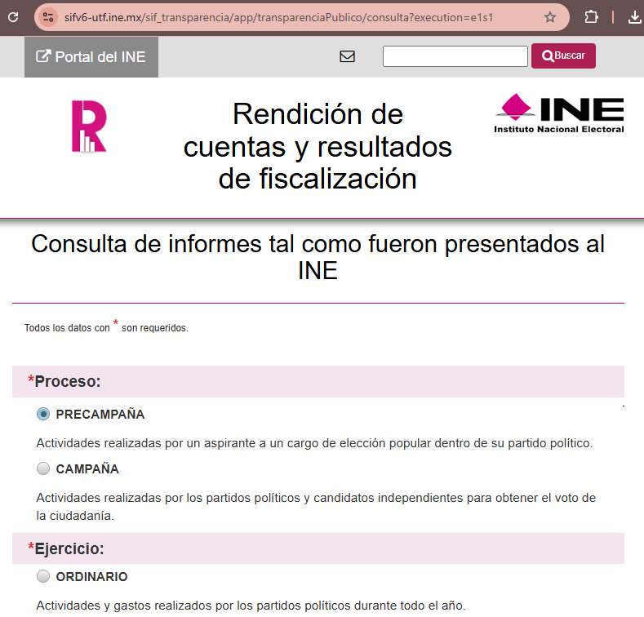

https://repositoriodocumental.ine.mx/xmlui/handle/123456789/51243
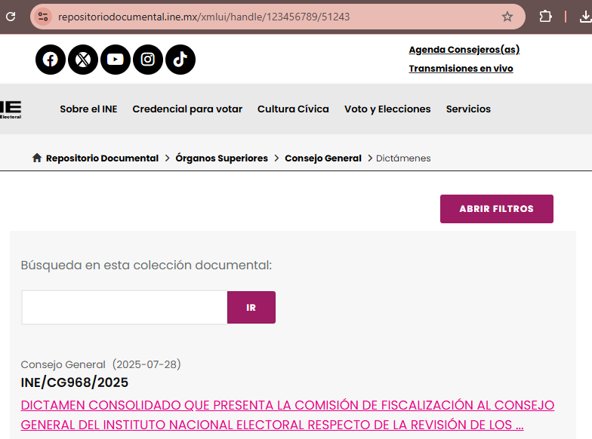
https://fiscalizacion.ine.mx/web/portalsif/inicio
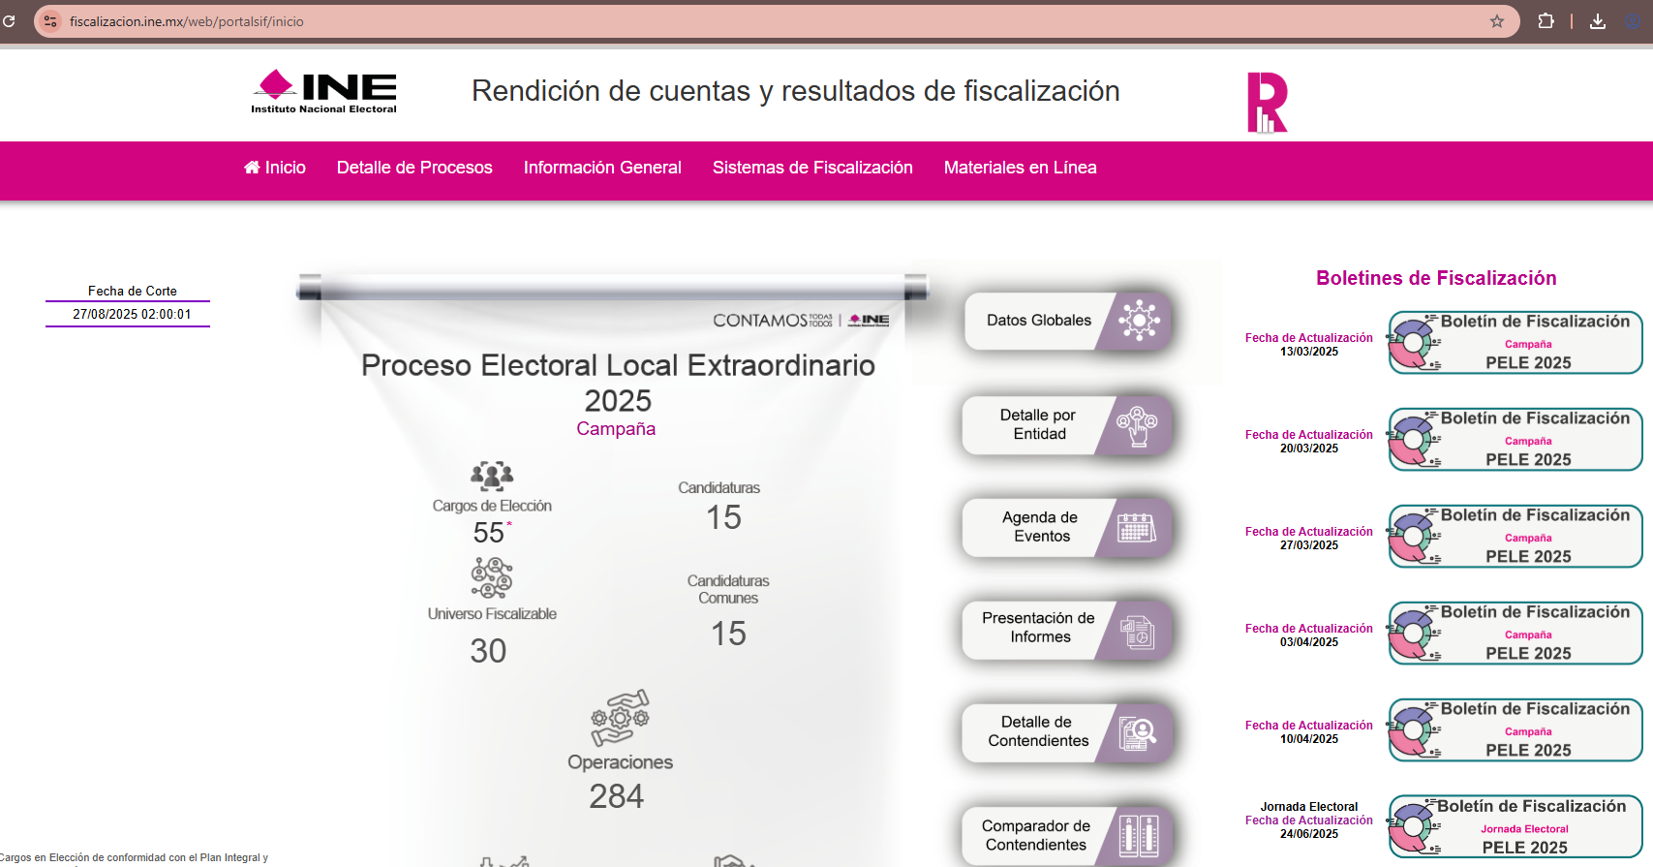
Derivado de lo anterior, la parte Recurrente presentó el recurso de revisión que se resuelve, por medio del cual alegó que le fue negada de manera infundada la información solicitada, al considerar que es de carácter público y no existe fundamento alguno para la clasificación que pretende el Sujeto Obligado, aunado a que la respuesta hace referencia a los cheques o transferencias electrónicas del mes de abril de 2024, mientras que se solicitó la información del mes de diciembre de 2024.
En la etapa de manifestaciones el Sujeto Obligado ratificó en lo sustancial la respuesta proporcionada en primera instancia, precisando que si bien al dar respuesta a la solicitud que se recurre, se mencionó el mes de abril, no cambia el sentido de la respuesta, en virtud de que se trata de la confidencialidad que guardan los cheques y transferencias por los datos personales contenidos de terceras personas, sin distinción de la temporalidad a la que se re refiera la solicitud, sin embargo, se endereza su respuesta advirtiendo que la búsqueda y manifestaciones serán centradas al mes de diciembre de 2024, tal como lo requiere la persona solicitante.
Una vez establecidas las posturas de las partes, se procede al análisis del requerimiento de información combatido, así como la información proporcionada por el Sujeto Obligado, en contraposición con el motivo de inconformidad alegado por la parte Recurrente, con la finalidad de determinar si el Derecho de acceso de esta se satisfizo, o en su defecto, señalar los documentos que en el ejercicio de sus atribuciones pudo haber generado, y que, de manera enunciativa más no limitativa, pudieran colmar dicho derecho, en caso de ser procedente.
En este tenor, en principio es imprescindible mencionar que las Unidades de Transparencia, son el área responsable en cada Sujeto Obligado para dar atención a las solicitudes de información que se realicen al amparo de la Ley, el responsable de dicha área funge como enlace entre el Sujeto Obligado y los solicitantes, y tiene bajo su responsabilidad el tramitar internamente la solicitud de información.
De tal manera que, si bien el Titular de la Unidad de Transparencia no tiene bajo su resguardo el archivo que contiene la documentación en donde consta la información solicitada, esta puede obrar en las distintas áreas que conforman la estructura orgánica del Sujeto Obligado, es por ello que debe turnar la solicitud al servidor público habilitado que tiene bajo su resguardo la misma, de conformidad con los artículos 53, fracciones II y IV y 162 de la Ley de Transparencia y Acceso a la Información Pública del Estado de México y Municipios.
Por su parte, los servidores públicos habilitados, quienes son designados por el titular de cada Sujeto Obligado derivado de la propuesta del responsable de la Unidad de Transparencia, son las personas encargadas dentro de las diversas unidades administrativas o áreas de los Sujeto Obligado, de apoyar, gestionar y entregar la información o datos personales que se ubiquen en la misma, a sus respectivas unidades de transparencia; respecto de las solicitudes presentadas, y aportar en primera instancia el fundamento y motivación de la clasificación de la información, teniendo como función buscar, localizar y en su caso entregar la información solicitada, así como integrar y presentar al responsable de la Unidad de Transparencia la propuesta de clasificación de información, la cual tendrá los fundamentos y argumentos en que se basa dicha propuesta y verificar, una vez analizado el contenido de la información, que no se encuentre en los supuestos de información clasificada, de conformidad con los artículos 3, fracción XXXIX, 58 y 59, de la Ley de Transparencia y Acceso a la Información Pública del Estado de México y Municipios.
De lo manifestado con antelación se advierte que la persona Titular de la Unidad de Transparencia debe garantizar que las solicitudes se turnen a todas las áreas competentes que puedan contar con la información, con el objeto de que los servidores públicos habilitados realicen la búsqueda exhaustiva y razonable de la información solicitada, y que una vez localizada, la misma sea proporcionada a las personas solicitantes atendiendo a la naturaleza jurídica de la misma.
En esta línea de pensamiento, derivado del análisis de las constancias que obran en el expediente electrónico en el que se actúa, se advirtió que la Unidad de Transparencia, atendió la solicitud por cuenta propia, dado que no se advierte que hubiese solicitado el apoyo de la o las áreas que de acuerdo a sus competencias pudieran contar con la información que es del interés de la persona solicitante, como pudiera ser el Secretario o Secretaria de Finanzas del Comité Ejecutivo Estatal, quien, de conformidad con el artículo 32, párrafo tercero, inciso e. de del Estatuto de Morena, se encarga de recibir las aportaciones de las y los Protagonistas del cambio verdadero y de las y los ciudadanos e informar al Consejo Estatal, así como a la Secretaria de Finanzas del Comité Ejecutivo Nacional, para administrar y garantizar el funcionamiento del partido en el estado. Además, para la administración de los recursos, prerrogativas y el patrimonio del partido en el estado, se deberá apegar a los lineamientos que emita la Secretaría de Finanzas del Comité Ejecutivo Nacional, toda vez que es el órgano responsable de la administración del patrimonio y recursos financieros del partido a nivel nacional, de conformidad con el artículo 43, numeral 1, inciso c) de la Ley General de Partidos Políticos, como se lee enseguida:
“Artículo 32°. El Comité Ejecutivo Estatal conducirá a morena en la entidad federativa entre sesiones del Consejo Estatal. Durará en su encargo tres años. Será responsable de llevar a cabo los planes de acción acordados por el Consejo Estatal, el Consejo Nacional y el Congreso Nacional.
...
Estará conformado por un mínimo de siete personas, garantizando la paridad de género, cuyos cargos y funciones serán los siguientes:
...
e. Secretario/a de Finanzas, quien se encargará de recibir las aportaciones de las y los Protagonistas del cambio verdadero y de las y los ciudadanos e informar al Consejo Estatal, así como a la Secretaria de Finanzas del Comité Ejecutivo Nacional, para administrar y garantizar el funcionamiento de nuestro partido en el estado. Además, para la administración de los recursos, prerrogativas y el patrimonio del partido en el estado, se deberá apegar a los lineamientos que emita la Secretaría de Finanzas del Comité Ejecutivo Nacional, toda vez que es el órgano responsable de la administración del patrimonio y recursos financieros del partido a nivel nacional, de conformidad con el artículo 43, numeral 1, inciso c) de la Ley General de Partidos Políticos;”
Por su parte, el artículo 7 del Reglamento de Finanzas de Morena dispone que los Comités Ejecutivos Estatales, a través de su respectiva Secretaría Estatal tiene entre otras atribuciones las siguientes:
- Planear, programar y administrar los recursos financieros, materiales y humanos, que provengan de las transferencias del Comité Ejecutivo Nacional, así como los que se obtengan por actividades de autofinanciamiento.
- Aplicar los recursos en función de las prioridades nacionales y estatales y la disponibilidad de los mismos.
- Presentar los informes de ingreso y gasto trimestralmente al Comité Ejecutivo Estatal correspondiente y anualmente al Consejo Estatal.
- Presentar las comprobaciones de ingreso y gasto conforme a las disposiciones de este Reglamento, el Reglamento de Fiscalización y las disposiciones fiscales.
- Con independencia de lo señalado en el inciso anterior, deberá presentar un informe mensual de ingreso-gasto y de las comprobaciones consolidadas por mes a la Secretaría de Finanzas del Comité Ejecutivo Nacional, dentro del término de los tres días hábiles siguientes a la conclusión del mes que corresponda.
- Impulsar y llevar el registro de las aportaciones de militantes y simpatizantes.
- Promover las actividades de autofinanciamiento organizadas a nivel nacional e impulsar las actividades propias para el fomento del autosostenimiento financiero del Partido.
- Alimentar el sistema de contabilidad en línea con el registro de las operaciones de ingreso y gasto que se lleven a cabo en su ámbito de competencia.
Atento a lo anterior, se colige que en el presente caso la Unidad de Transparencia NO cumplió el procedimiento de búsqueda establecido en los artículos 151, 159, 160, 162, 163, 164, 165 y 166, de la Ley de Transparencia y Acceso a la Información Pública del Estado de México y Municipio, el cual se constituye como la garantía primaria del derecho humano de acceso a la información pública, el cual se rige por los principios de simplicidad, rapidez, gratuidad del procedimiento, auxilio y orientación a las personas solicitantes con el fin de otorgar la protección más amplia de este derecho.
Por otro lado, debe decirse que los partidos políticos son considerados sujetos obligados a transparentar y permitir el acceso a su información y proteger los datos personales que obren en su poder, en términos del artículo 23, fracción VII de la Ley de Transparencia y Acceso a la Información Pública del Estado de México y Municipios:
“Artículo 23. Son sujetos obligados a transparentar y permitir el acceso a su información y proteger los datos personales que obren en su poder:
...
VII. Los partidos políticos y agrupaciones políticas, en los términos de las disposiciones aplicables; “
Ciertamente, la normativa y la institucionalidad democrática prescriben una serie de derechos y obligaciones de los partidos políticos, entre ellas las contenidas en los artículos 92 y 100 de la Ley de Transparencia y Acceso a la Información Pública del Estado de México y Municipios, conforme a las Tablas de Aplicabilidad aprobadas por el Pleno de este Instituto en términos del numeral Noveno, fracción I de los Lineamientos técnicos generales para la publicación, homologación y estandarización de la información de las obligaciones establecidas en el título quinto y en la fracción IV del artículo 31 de la Ley General de Transparencia y Acceso a la Información Pública, que deben de difundir los Sujetos Obligados en los portales de Internet y en la Plataforma Nacional de Transparencia y anexos, siendo aplicables al Sujeto Obligado las siguientes fracciones:
Artículo 92:
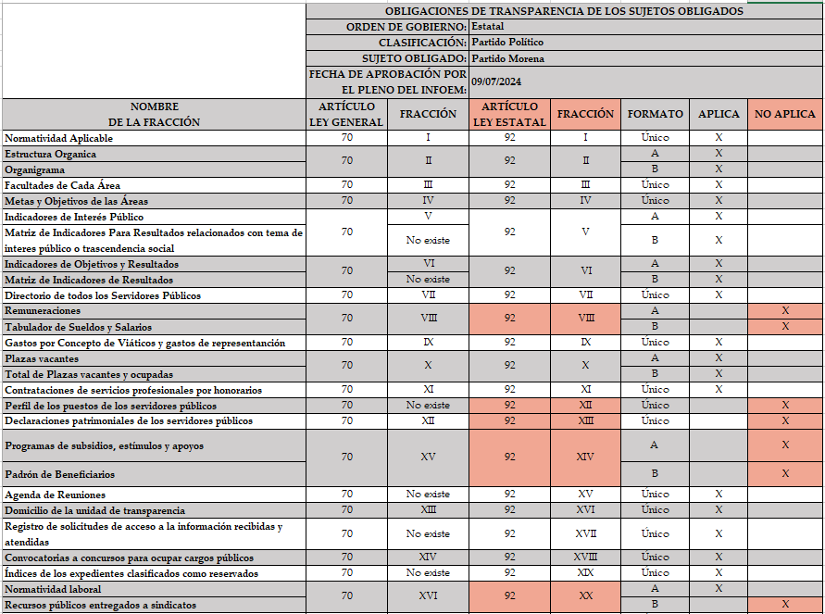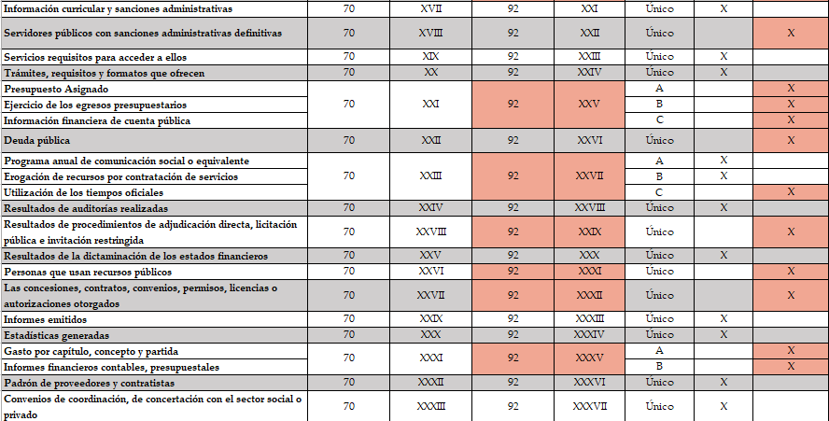
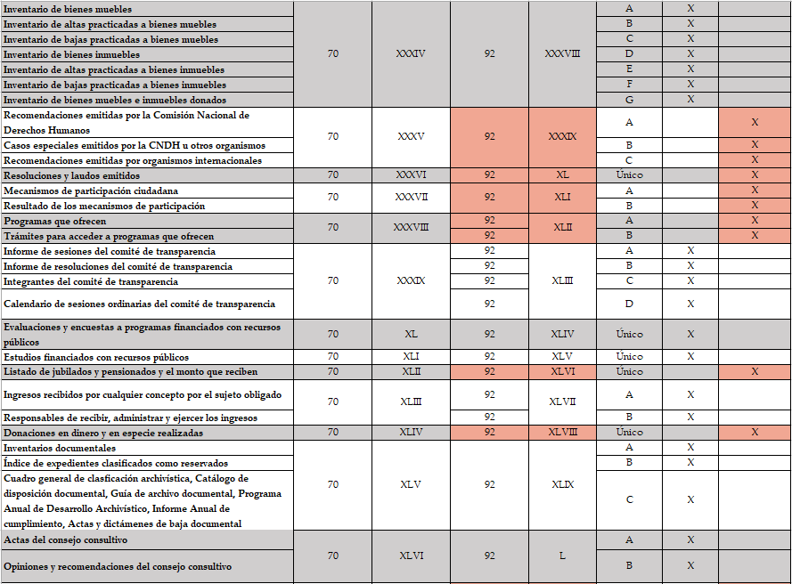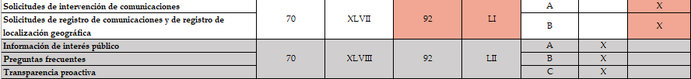Artículo 100:

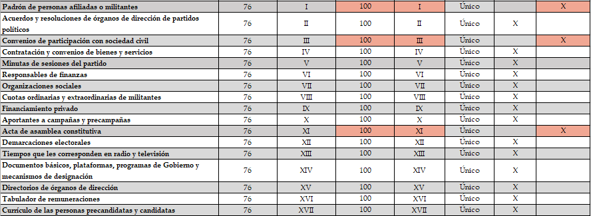
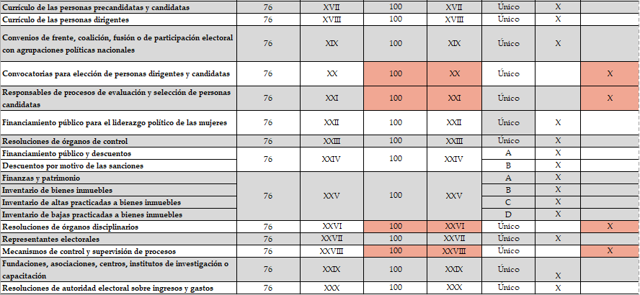
Además, de conformidad con los artículos 28 y 30 de la Ley General de Partidos Políticos, toda persona tiene derecho a acceder a la información de los partidos políticos de conformidad con las normas previstas en el Capítulo IV de la Ley y en la legislación en materia de transparencia y acceso a la información, considerándose como información pública de los partidos la siguiente:
a) Sus documentos básicos;
b) Las facultades de sus órganos de dirección;
c) Los reglamentos, acuerdos y demás disposiciones de carácter general, aprobados por sus órganos de dirección, que regulen su vida interna, las obligaciones y derechos de sus militantes, la elección de sus dirigentes y la postulación de sus candidatos a cargos de elección popular;
d) El padrón de sus militantes, conteniendo exclusivamente el apellido paterno, materno, nombre o nombres, fecha de afiliación y entidad de residencia;
e) El directorio de sus órganos nacionales, estatales, municipales, del Distrito Federal y, en su caso, regionales, delegacionales y distritales;]
f) Las remuneraciones ordinarias y extraordinarias que perciben los integrantes de los órganos a que se refiere el inciso anterior, así como de cualquier persona que reciba ingresos por parte del partido político, independientemente de la función o cargo que desempeñe dentro o fuera de éste;
g) Los contratos y convenios suscritos para la adquisición, arrendamiento, concesiones y prestación de bienes y servicios;
h) Las plataformas electorales y programas de gobierno que registren ante el Instituto; i) Los convenios de frente, coalición o fusión que celebren, o de participación electoral que realicen con agrupaciones políticas nacionales;
j) Las convocatorias que emitan para la elección de sus dirigentes o la postulación de sus candidatos a cargos de elección popular;
k) Los montos de financiamiento público otorgados en cualquier modalidad, a sus órganos nacionales, estatales, municipales y del Distrito Federal, durante los últimos cinco años y hasta el mes más reciente, así como los descuentos correspondientes a sanciones;]
l) Los informes que estén obligados a entregar en términos de lo dispuesto en la presente Ley, el estado de la situación patrimonial del partido político, el inventario de los bienes inmuebles de los que sean propietarios, tengan arrendados o estén en su posesión bajo cualquier figura jurídica, así como los anexos que formen parte integrante de los documentos anteriores, la relación de donantes y los montos aportados por cada uno;
m) Resultados de revisiones, informes, verificaciones y auditorías de que sean objeto con motivo de la fiscalización de sus recursos, una vez concluidas; así como su debido cumplimiento;
n) Sentencias de los órganos jurisdiccionales en los que el partido sea parte del proceso así como su forma de acatarla;
o) Resoluciones dictadas por sus órganos de control interno; p) Las resoluciones relativas a garantizar los derechos de sus militantes, así como su cabal cumplimiento;
q) Los nombres de sus representantes ante los órganos del Instituto;
r) El listado de las fundaciones, centros o institutos de investigación o capacitación, o cualquier otro, que reciban apoyo económico del partido político;
s) El dictamen y resolución que el Consejo General haya aprobado respecto de los informes a que se refiere el inciso l) de este párrafo, y
t) La demás que señale esta Ley y las leyes aplicables en materia de transparencia.”
En este orden de ideas, la normativa establece los supuestos que deben ser considerados por el Sujeto Obligado como obligaciones de transparencia, y por ende difundir de manera permanente y actualizada a través de su portal de internet para el conocimiento del público, garantizando así el Derecho humano de acceso a la información pública, bajo la premisa de que los entes que ejerzan recursos públicos, tienen la obligación de transparentar sus actuaciones.
No obstante, en el caso particular, es de suma importancia mencionar que el financiamiento de los partidos políticos puede provenir de recursos públicos y recursos privados, como se desprende de los artículos 41, base II de la Constitución Política de los Estados Unidos Mexicanos, 12, párrafo décimo de la Constitución Política del Estado Libre y soberano de México, 50, 51, 52, 53, 56, numeral 1; de la Ley General de Partidos Políticos, 65, 66, fracción I del Código Electoral del Estado de México y 12 Bis del Estatuto de Morena, a saber:
“Artículo 41...
II. La ley garantizará que los partidos políticos nacionales cuenten de manera equitativa con elementos para llevar a cabo sus actividades y señalará las reglas a que se sujetará el financiamiento de los propios partidos y sus campañas electorales, debiendo garantizar que los recursos públicos prevalezcan sobre los de origen privado.
El financiamiento público para los partidos políticos que mantengan su registro después de cada elección, se compondrá de las ministraciones destinadas al sostenimiento de sus actividades ordinarias permanentes, las tendientes a la obtención del voto durante los procesos electorales y las de carácter específico. Se otorgará conforme a lo siguiente y a lo que disponga la ley:
a) El financiamiento público para el sostenimiento de sus actividades ordinarias permanentes se fijará anualmente, multiplicando el número total de ciudadanos inscritos en el padrón electoral por el sesenta y cinco por ciento del valor diario de la Unidad de Medida y Actualización. El treinta por ciento de la cantidad que resulte de acuerdo a lo señalado anteriormente, se distribuirá entre los partidos políticos en forma igualitaria y el setenta por ciento restante de acuerdo con el porcentaje de votos que hubieren obtenido en la elección de diputados inmediata anterior. Inciso reformado
b) El financiamiento público para las actividades tendientes a la obtención del voto durante el año en que se elijan Presidente de la República, senadores y diputados federales, equivaldrá al cincuenta por ciento del financiamiento público que le corresponda a cada partido político por actividades ordinarias en ese mismo año; cuando sólo se elijan diputados federales, equivaldrá al treinta por ciento de dicho financiamiento por actividades ordinarias.
c) El financiamiento público por actividades específicas, relativas a la educación, capacitación, investigación socioeconómica y política, así como a las tareas editoriales, equivaldrá al tres por ciento del monto total del financiamiento público que corresponda en cada año por actividades ordinarias. El treinta por ciento de la cantidad que resulte de acuerdo a lo señalado anteriormente, se distribuirá entre los partidos políticos en forma igualitaria y el setenta por ciento restante de acuerdo con el porcentaje de votos que hubieren obtenido en la elección de diputados inmediata anterior.
La ley fijará los límites a las erogaciones en los procesos internos de selección de candidatos y en las campañas electorales. La propia ley establecerá el monto máximo que tendrán las aportaciones de sus militantes y simpatizantes; ordenará los procedimientos para el control, fiscalización oportuna y vigilancia, durante la campaña, del origen y uso de todos los recursos con que cuenten; asimismo, dispondrá las sanciones que deban imponerse por el incumplimiento de estas disposiciones.
De igual manera, la ley establecerá el procedimiento para la liquidación de las obligaciones de los partidos que pierdan su registro y los supuestos en los que sus bienes y remanentes serán adjudicados a la Federación.
...”
“Artículo 12...
La ley garantizará que los partidos políticos cuenten de manera equitativa con elementos para llevar a cabo sus actividades. La ley establecerá las reglas a las que se sujetará el financiamiento tanto público como privado de los partidos políticos.
...”
“Artículo 50.
1. Los partidos políticos tienen derecho a recibir, para desarrollar sus actividades, financiamiento público que se distribuirá de manera equitativa, conforme a lo establecido en el artículo 41, Base II de la Constitución, así como lo dispuesto en las constituciones locales.
2. El financiamiento público deberá prevalecer sobre otros tipos de financiamiento y será destinado para el sostenimiento de actividades ordinarias permanentes, gastos de procesos electorales y para actividades específicas como entidades de interés público.
Artículo 51.
1. Los partidos políticos tendrán derecho al financiamiento público de sus actividades, estructura, sueldos y salarios, independientemente de las demás prerrogativas otorgadas en esta Ley, conforme a las disposiciones siguientes:
a) Para el sostenimiento de actividades ordinarias permanentes:
...
b) Para gastos de Campaña:
...
c) Por actividades específicas como entidades de interés público:
...
Artículo 52.
[1. Para que un partido político nacional cuente con recursos públicos locales deberá haber obtenido el tres por ciento de la votación válida emitida en el proceso electoral local anterior en la entidad federativa de que se trate.
2. Las reglas que determinen el financiamiento local de los partidos que cumplan con lo previsto en el párrafo anterior se establecerán en las legislaciones locales respectivas.]
Artículo 53.
1. Además de lo establecido en el Capítulo que antecede, los partidos políticos podrán recibir financiamiento que no provenga del erario público, con las modalidades siguientes:
a) Financiamiento por la militancia;
b) Financiamiento de simpatizantes;
c) Autofinanciamiento, y
d) Financiamiento por rendimientos financieros, fondos y fideicomisos;
...

Artículo 56.
1. El financiamiento que no provenga del erario público tendrá las siguientes modalidades:
a) Las aportaciones o cuotas individuales y obligatorias, ordinarias y extraordinarias, en dinero o en especie, que realicen los militantes de los partidos políticos;
b) Las aportaciones voluntarias y personales, en dinero o en especie, que los precandidatos y candidatos aporten exclusivamente para sus precampañas y campañas, y
c) Las aportaciones voluntarias y personales que realicen los simpatizantes durante los procesos electorales federales y locales, y estará conformado por las aportaciones o donativos, en dinero o en especie, hechas a los partidos políticos en forma libre y voluntaria por las personas físicas mexicanas con residencia en el país.
...”
“Artículo 65. Los partidos políticos tendrán las siguientes prerrogativas:
I. Gozar de financiamiento público para el ejercicio de sus actividades ordinarias y para su participación en las precampañas y campañas electorales de Gobernador, diputados y ayuntamientos del Estado. Tendrán derecho a esta prerrogativa los partidos que obtengan por lo menos el 3% de la votación válida emitida en la última elección de Gobernador o de diputados por el principio de mayoría relativa.
II. Tener acceso a la radio y televisión, en los términos establecidos por la Constitución Federal, la Ley General de Instituciones y Procedimientos Electorales y este Código. Cuando se acredite violencia política contra las mujeres en uso de las prerrogativas señaladas en el presente capítulo, se sancionará en términos de este Código y de la normatividad aplicable.
Artículo 66. El financiamiento de los partidos políticos se sujetará a las bases siguientes:
I. El financiamiento tendrá las siguientes modalidades:
a) Financiamiento público.
b) Financiamiento por la militancia.
c) Financiamiento de simpatizantes.
d) Autofinanciamiento.
e) Financiamiento por rendimientos financieros
...”
“Artículo 12º Bis. Morena accederá a las prerrogativas y financiamiento público en los términos del artículo 41 de la Constitución y de las leyes generales, federales y locales aplicables.
Adicional a lo establecido en el párrafo anterior, morena podrá recibir financiamiento que no provenga del erario público, con las modalidades siguientes:
a) Financiamiento por la militancia;
b) Financiamiento de simpatizantes;
c) Autofinanciamiento, y
d) Financiamiento por rendimientos financieros, fondos y fideicomisos.
En todo momento, el financiamiento público y privado deberá ser aplicado para el cumplimiento de los fines de morena, de conformidad con los principios del programa y lo señalado en la legislación electoral.”
En este sentido, es de suma importancia mencionar que de acuerdo con lo establecido en la normatividad en materia de transparencia, elemento que se toma en cuenta para considerar a los partidos políticos como sujetos obligados de dichas leyes es que reciban recursos públicos; ya sean recursos de la Federación o en este caso del Estado de México, cuyo uso y destino está sujeto a rendición de cuentas, debiendo hacer pública toda aquella información relativa a los montos y las personas a quienes entreguen, por cualquier motivo dichos recursos públicos de conformidad con el artículo 23, penúltimo párrafo de la Ley de Transparencia y Acceso a la Información Pública del Estado de México y Municipios, a saber:
“Artículo 23...
Los sujetos obligados deberán hacer pública toda aquella información relativa a los montos y las personas a quienes entreguen, por cualquier motivo, recursos públicos, así como los informes que dichas personas les entreguen sobre el uso y destino de dichos recursos.”
Sin embargo, por lo que se refiere al financiamiento proveniente de recursos privados, debe decirse que, si bien la normativa establece la obligación de los partidos políticos de publicitar los montos autorizados de dicho financiamiento, así como los montos de las cuotas orinarías y extraordinarias como se desprende del artículo 100, fracciones VIII y IX de la Ley de Transparencia Local, las cuales se citan a continuación para mejor referencia:
“Artículo 100. Los partidos políticos nacionales acreditados para participar en elecciones locales y los partidos locales, en cuanto hace a sus órganos directivos estatales y municipales, las agrupaciones políticas y las personas jurídicas colectivas constituidas en asociación civil creadas por los ciudadanos que pretendan postular su candidatura independiente, según corresponda, deberán poner a disposición del público y actualizar la siguiente información:
...
VIII. Los montos de las cuotas ordinarias y extraordinarias aportadas por sus militantes;
IX. Los montos autorizados de financiamiento privado, así como una relación de los nombres de las aportantes vinculados con los montos aportados;”
No establece le manera específica que dichos sujetos obligados deban transparentar el uso y destino de los recursos provenientes del financiamiento privado, reiterando que este contempla el financiamiento por la militancia; el financiamiento de simpatizantes; el autofinanciamiento, y el financiamiento por rendimientos financieros, fondos y fideicomisos, en virtud de que dicha información incide de manera directa con las actividades relacionadas con la vida interna de los partidos políticos, su forma de organización, funcionamiento y la toma de decisiones, derechos que tienen los propios partidos, como personas jurídico colectivas, por lo que, al tratarse de información que no es de escrutinio público, sino que corresponde con la transparencia interna del partido político, que únicamente le atañe a sus militantes y/o simpatizantes, no es susceptible de conocerse vía el ejercicio del derecho de acceso a la información pública.
De manera que, en estricto sentido, el Sujeto Obligado, es decir, el Partido Morena no se encuentra obligado a atender la solicitud vía Derecho de acceso a la información pública, por lo que se refiere únicamente al uso y destino de los recursos provenientes del financiamiento privado, así como a las personas a las que les fueron entregados dichos recursos, por tratarse de información que no está sujeta a la rendición de cuentas en materia de transparencia.
No obstante, en el presente asunto, el Sujeto Obligado, pretendió clasificar la información relativa a las pólizas correspondientes a los pagos realizados a proveedores mediante cheque o transferencia electrónica durante el mes de diciembre de 2024, como información confidencial en su totalidad, sin precisar si dichas erogaciones se realizaron con financiamiento público o privado,
En este sentido, conviene puntualizar que en el caso del financiamiento público, la información NO actualiza ningún supuesto de clasificación por tratarse de recursos provenientes del erario público, y por tanto se encuentra sujeta a rendición de cuentas, como ha sido expuesto en líneas anteriores.
Además, por cuanto hace a la clasificación de información, no debe perderse de vista que es un trabajo en conjunto tanto de los Servidores Públicos Habilitados, de las Unidades de Transparencia y del Comité de Transparencia del Sujeto Obligado, teniendo el deber los primeros de ellos de presentar ante la Unidad de Transparencia la propuesta de la clasificación de la información, para que luego esta se presente ante al Comité de Transparencia de así resultar procedente el proyecto de clasificación de la información y que finalmente sea este último quien apruebe, modifique o revoque la misma, como se desprende de los artículos 59 fracción V, 53 fracción X, y 49 fracciones II y VIII de la Ley de Transparencia y Acceso a la Información Pública del Estado de México y Municipios, a saber:
“Artículo 49. Los Comités de Transparencia tendrán las siguientes atribuciones:
...
II. Confirmar, modificar o revocar las determinaciones que en materia de ampliación del plazo de respuesta, clasificación de la información y declaración de inexistencia o de incompetencia realicen los titulares de las áreas de los sujetos obligados;
...
VIII. Aprobar, modificar o revocar la clasificación de la información;
...
Artículo 53. Las Unidades de Transparencia tendrán las siguientes funciones:
...
X. Presentar ante el Comité, el proyecto de clasificación de información;
...
Artículo 59. Los servidores públicos habilitados tendrán las funciones siguientes:
...
V. Integrar y presentar al responsable de la Unidad de Transparencia la propuesta de clasificación de información, la cual tendrá los fundamentos y argumentos en que se basa dicha propuesta;”
En el caso particular, derivado del análisis de las constancias que obran en el expediente electrónico, y como se refirió en los antecedentes del presente asunto, fue la Unidad de Transparencia quien atendió por cuenta propia la solicitud, y quien presentó la propuesta de clasificación ante el Comité de Transparencia, sin embargo, es la Secretaría de Finanzas del Comité Ejecutivos Estatales la instancia que cuenta con las atribuciones para administrar y controlar los recursos del Sujeto Obligado, y por consiguiente, la que debió atender la solicitud, y en su caso, presentar la respectiva propuesta de clasificación.
Bajo esta línea de pensamiento, es claro que la clasificación pretendida no puede tomarse en consideración al no haber existido un pronunciado el área competente, insistiendo además en que en el caso del financiamiento proveniente de recursos públicos, la información requerida no es susceptible de ser clasificada en su totalidad bajo ningún supuesto, salvo por aquellos datos personales que pudiese contener a través de la versión pública que para el efecto se emita; mientras que en el caso del financiamiento proveniente de recursos privados, por tratarse de la vida interna del partido, es información que no está sujeta a la rendición de cuentas y por tanto no es atendible vía Derecho de acceso a la información pública.
Atento a lo anterior, se estima que en el presente caso, el Derecho de acceso a la Información pública de la parte Recurrente se tendrá por atendido mediante la entrega de las pólizas correspondientes a los pagos realizados con recursos públicos, a proveedores mediante cheque o transferencia electrónica durante el mes de diciembre de 2024.
Y, si bien es cierto que la Unidad de Transparencia pretendió orientar a la persona solicitante para efectos de realizar la consulta de la situación financiera y contable del Sujeto Obligado, donde pudiera obrar información sobre el uso y destino de los recursos públicos, para lo cual proporcionó diversas ligas electrónicas, debe decirse que dicha orientación es insuficiente para tener por satisfecho el Derecho de acceso, al no cumplir con el artículo 161 de la Ley de Transparencia y Acceso a la Información Pública del Estado de México y Municipios, el cual establece las características que debe tener la información desde el momento en el que se genera, su publicación y entrega; así como el procedimiento a seguir por los Sujetos Obligados para informar a los solicitantes sobre información que se encuentre disponible en libros, compendios, formatos electrónicos, entre otros, haciéndole saber al solicitante como podrá consultar, reproducir o adquirir la información, en un plazo no mayor a cinco días hábiles, comprendiendo:
a) La fuente
b) El lugar y
c) La forma
Asimismo, se establece que la fuente de la información deberá ser:
a) Precisa
b) Concreta
c) Y no debe implicar que el solicitante realice una búsqueda en toda la información que se encuentre disponible.
Imperativos legales que establecen el procedimiento que deben seguir los Sujetos Obligados para que pueda tomarse como válida su orientación sobre la forma en que puede consultar la información requerida.
Lo anterior se afirma así, toda vez que de la consulta realizada por este Organismo Garante se advirtió que las direcciones electrónicas no son precisas, dado que implican realizar una búsqueda en toda la información disponible, como logra vislumbrarse en las imágenes agregadas anteriormente, aunado al hecho de que no contienen la información que es del interés de la persona solicitante.
Por consiguiente, se estima dable que, previa búsqueda exhaustiva y razonable en los archivos del área competente, se haga entrega de las pólizas correspondientes a los pagos realizados con recursos públicos, a proveedores mediante cheque o transferencia electrónica durante el mes de diciembre de 2024, en versión pública de ser procedente de conformidad con el considerando siguiente.
Para tales efectos, no obsta mencionar que los artículos 59, 60 y 61 de la Ley General de Partidos Políticos disponen que cada partido político será responsable de su contabilidad y de la operación del sistema de contabilidad, el cual debe tener las siguientes características:
a) Estar conformado por el conjunto de registros, procedimientos, criterios e informes, estructurados sobre la base de principios técnicos comunes destinados a captar, valuar, registrar, clasificar, informar e interpretar, las transacciones, transformaciones y eventos que, derivados de la actividad financiera, modifican la situación patrimonial del partido político;
b) Las disposiciones que en materia de fiscalización establezcan las obligaciones, clasifiquen los conceptos de gasto de los partidos políticos, candidatos y todos los sujetos obligados; así como las que fijan las infracciones, son de interpretación estricta de la norma;
c) Reconocer la naturaleza jurídica de las operaciones realizadas por los partidos políticos con terceros, en términos de las disposiciones civiles y mercantiles;
d) [Registrar de manera armónica, delimitada y específica sus operaciones presupuestarias y contables, así como otros flujos económicos;]
e) Reflejar la aplicación de los principios, normas contables generales y específicas e instrumentos que establezca el Consejo General del Instituto;
f) Facilitar el reconocimiento de las operaciones de ingresos, gastos, activos, pasivos y patrimoniales;
g) Integrar en forma automática el ejercicio presupuestario con la operación contable, a partir de la utilización del gasto devengado;
h) Permitir que los registros se efectúen considerando la base acumulativa para la integración de la información presupuestaria y contable;
i) Reflejar un registro congruente y ordenado de cada operación que genere derechos y obligaciones derivados de la gestión financiera;
j) Generar, en tiempo real, estados financieros, de ejecución presupuestaria y otra información que coadyuve a la toma de decisiones, a la transparencia, a la programación con base en resultados, a la evaluación y a la rendición de cuentas, y
k) Facilitar el registro y control de los inventarios de los bienes muebles e inmuebles.
Asimismo, los partidos políticos deberán:
a) Llevar su contabilidad mediante libros, sistemas, registros contables, estados de cuenta, cuentas especiales, papeles de trabajo, discos o cualquier medio procesable de almacenamiento de datos que les permitan facilitar el registro y la fiscalización de sus activos, pasivos, ingresos y gastos y, en general, contribuir a medir la eficacia, economía y eficiencia del gasto e ingresos y la administración de la deuda;
b) Generar estados financieros confiables, oportunos, comprensibles, periódicos, comparables y homogéneos, los cuales serán expresados en términos monetarios;
c) Seguir las mejores prácticas contables en apoyo a las tareas de planeación financiera, control de recursos, análisis y fiscalización;
d) Contar con manuales de contabilidad, así como con otros instrumentos contables que defina el Consejo General del Instituto;
e) Conservar la información contable por un término mínimo de cinco años, y
f) Entregar al Consejo General del Instituto la información siguiente:
I. En un plazo de setenta y dos horas, contado a partir de que surta efectos la notificación del requerimiento, sus estados financieros con un corte de información al momento de la solicitud;
II. Fuera de procesos electorales, el informe de los contratos será presentado de manera trimestral del periodo inmediato anterior, y
III. La información de carácter financiero, la relativa al gasto y condiciones de ejecución, de los contratos que celebren durante las precampañas y campañas, en un plazo máximo de tres días posteriores a su suscripción, previa entrega de los bienes o la prestación de servicios de que se trate, dicha información podrá ser notificada al Instituto por medios electrónicos con base en los lineamientos que éste emita.
En virtud de lo anterior, se estima que el Sujeto Obligado cuenta con atribuciones para dar cumplimiento a la presente resolución en los términos precisados con antelación.
No obstante, para el caso de que derivado de la búsqueda que se ordena no se llegara a localizar información en razón de que dichos pagos se hubieran efectuado con recursos provenientes del financiamiento privado del partido, bastará con que así se haga del conocimiento de la persona solicitante para tener por colmado su derecho de acceso a la información, en términos de lo dispuesto por el artículo 19, párrafo segundo de la Ley de Transparencia y Acceso a la Información Pública del Estado de México y Municipios, a saber:
“Artículo 19…
En los casos en que ciertas facultades, competencias o funciones no se hayan ejercido, se debe motivar la respuesta en función de las causas que motiven tal circunstancia.”
De lo hasta aquí expuesto, se concluye que los motivos de inconformidad de la parte Recurrente devienen fundados, siendo procedente Revocar la respuesta proporcionada por el Sujeto Obligado en términos del artículo 186, fracción III de la Ley de Transparencia y Acceso a la Información Pública del Estado de México y Municipios.
Quinto. Versión Pública. Finalmente, debe señalarse que de ser el caso en que los documentos que vayan a ser entregados para dar cumplimiento a la presente resolución, contengan datos que deban ser clasificados, el Sujeto Obligado deberá hacer la elaboración de la versión pública de los mismos a fin de satisfacer el derecho de acceso a la información pública de la parte Recurrente sin menoscabo al derecho a la protección de los datos personales de terceros.
Para efectos de la elaboración de la versión pública se deberá observar lo dispuesto por los artículos 3 fracciones IX, XX, XXI y XLV, 91, 132 fracciones II y III, y 143 fracción I de la Ley de Transparencia y Acceso a la Información Pública del Estado de México y Municipios que establecen:
“Artículo 3. Para los efectos de la presente Ley se entenderá por:
[…]
IX. Datos personales: La información concerniente a una persona, identificada o identificable según lo dispuesto por la Ley de Protección de Datos Personales del Estado de México;
XX. Información clasificada: Aquella considerada por la presente Ley como reservada o confidencial;
XXI. Información confidencial: Se considera como información confidencial los secretos bancario, fiduciario, industrial, comercial, fiscal, bursátil y postal, cuya titularidad corresponda a particulares, sujetos de derecho internacional o a sujetos obligados cuando no involucren el ejercicio de recursos públicos;
XLV. Versión pública: Documento en el que se elimine, suprime o borra la información clasificada como reservada o confidencial para permitir su acceso.
[…]
Artículo 91. El acceso a la información pública será restringido excepcionalmente, cuando ésta sea clasificada como reservada o confidencial.
Artículo 132. La clasificación de la información se llevará a cabo en el momento en que:
I. Se reciba una solicitud de acceso a la información;
II. Se determine mediante resolución de autoridad competente; o
III. Se generen versiones públicas para dar cumplimiento a las obligaciones de transparencia previstas en esta Ley.
[…]
Artículo 143. Para los efectos de esta Ley se considera información confidencial, la clasificada como tal, de manera permanente, por su naturaleza, cuando:
I. Se refiera a la información privada y los datos personales concernientes a una persona física o jurídico colectiva identificada o identificable;
II. Los secretos bancario, fiduciario, industrial, comercial, fiscal, bursátil y postal, cuya titularidad corresponda a particulares, sujetos de derecho internacional o a sujetos obligados cuando no involucren el ejercicio de recursos públicos; y
III. La que presenten los particulares a los sujetos obligados, de conformidad con lo dispuesto por las leyes o los tratados internacionales.
La información confidencial no estará sujeta a temporalidad alguna y sólo podrán tener acceso a ella los titulares de la misma, sus representantes y los servidores públicos facultados para ello.
No se considerará confidencial la información que se encuentre en los registros públicos o en fuentes de acceso público, ni tampoco la que sea considerada por la presente ley como información pública.”
Igualmente, los Lineamientos Generales en Materia de Clasificación y Desclasificación de la Información, así como para la elaboración de Versiones Públicas, emitidos por el Consejo Nacional del Sistema Nacional de Transparencia, Acceso a la Información Pública y Protección de Datos Personales, publicados en el Diario Oficial de la Federación el día quince de abril de dos mil dieciséis, tienen por objeto establecer los criterios con base en los cuales los sujetos obligados clasificarán como reservada o confidencial la información que posean, desclasificarán y generarán, en su caso, versiones públicas de expedientes o documentos que contengan partes o secciones clasificadas.
Entorno a lo que aquí nos interesa, los Lineamientos Quincuagésimo sexto, Quincuagésimo séptimo y Quincuagésimo octavo, establecen lo siguiente:
“Quincuagésimo sexto. La versión pública del documento o expediente que contenga partes o secciones reservadas o confidenciales, será elaborada por los sujetos obligados, previo pago de los costos de reproducción, a través de sus áreas y deberá ser aprobada por su Comité de Transparencia
Quincuagésimo séptimo. Se considera, en principio, como información pública y no podrá omitirse de las versiones públicas la siguiente:
I. La relativa a las Obligaciones de Transparencia que contempla el Título V de la Ley General y las demás disposiciones legales aplicables;
II. El nombre de los servidores públicos en los documentos, y sus firmas autógrafas, cuando sean utilizados en el ejercicio de las facultades conferidas para el desempeño del servicio público, y
III. La información que documente decisiones y los actos de autoridad concluidos de los sujetos obligados, así como el ejercicio de las facultades o actividades de los servidores públicos, de manera que se pueda valorar el desempeño de los mismos.
Lo anterior, siempre y cuando no se acredite alguna causal de clasificación, prevista en las leyes o en los tratados internaciones suscritos por el Estado mexicano.
Quincuagésimo octavo. Los sujetos obligados garantizarán que los sistemas o medios empleados para eliminar la información en las versiones públicas no permitan la recuperación o visualización de la misma.”
En el caso específico, la información solicitada puede contener datos susceptibles de clasificarse, que de hacerse públicos afectarían la intimidad y vida privada de particulares; que se ha reiterado en las resoluciones de este Pleno que además de los datos especificados en la Ley de Transparencia y Acceso a la Información Pública del Estado de México y Municipios, se consideran confidenciales cuyo acceso debe ser restringido, los cuales deben testarse al momento de la elaboración de versiones públicas, como pudieran ser de manera enunciativa más no limitativa, clave de elector, numero de OCR, CURP, el número de cuenta bancaria, que sean exclusivamente de particulares, entre otros.
La clave de elector, es la composición alfanumérica de 18 caracteres, mismos que hacen identificable a una persona física, que se conforma por las primeras letras de los apellidos, año, mes, día, sexo, clave del estado en donde nació su titular, así como una homoclave que distingue a su titular de cualquier otro homónimo, por lo tanto, se trata de un dato personal que debe ser protegido.
El número de OCR, denominado Reconocimiento Óptico de Caracteres (OCR), contiene el número de la sección electoral en donde vota el ciudadano titular de dicho documento, por lo que constituye un dato personal en razón de que revela información concerniente a una persona física identificada o identificable en función de la información geoelectoral ahí contenida, por lo que es susceptible de resguardarse.
La clave única del registro de población, se integra por datos personales que sólo conciernen al particular titular de la misma, como lo son su nombre, apellidos, fecha de nacimiento, lugar de nacimiento y sexo. Dichos datos, constituyen información que distingue plenamente a una persona física del resto de los habitantes del país, por lo está considerada como información confidencial.
Igualmente, resulta importante destacar que el número de cuenta bancaria de las personas físicas es información que sólo su titular o personas autorizadas poseen para el acceso o consulta de información patrimonial, o para la realización de operaciones bancarias de diversa naturaleza, por lo que la difusión pública del mismo facilitaría la afectación al patrimonio del titular de la cuenta.
Por lo anterior, el número de cuenta bancaria debe ser clasificado como confidencial con fundamento en las fracciones I y II del artículo 143 de la Ley de la Materia de la Entidad; en razón de que, con su difusión se estaría poniendo en riesgo la seguridad de su titular.
Además de que, la publicidad de los números de cuenta bancaria de los particulares en nada contribuye a la rendición de cuentas, sino por el contrario, dar a conocer los números de las cuentas bancarias hace vulnerable a las personas físicas, al abrir la posibilidad de que terceros que cuenten con las posibilidades tecnológicas y/o económicas puedan realizar actos ilícitos mediante operaciones cibernéticas; en esa virtud, este Instituto determina que dicha información no puede ser del dominio público, toda vez que se podría dar un uso inadecuado a la misma o cometer algún ilícito o fraude en contra del patrimonio de los particulares.
En esa virtud, este Pleno determina que dicha información no puede ser del dominio público, toda vez que se podría dar un uso inadecuado a la misma o cometer algún ilícito o fraude como ya ha sido expuesto.
Es por esta razón que se debe omitir el o los números de cuentas bancarias de particulares en las versiones públicas que de las facturas se hagan, para ser entregadas.
Lo anterior, no es así tratándose de las cuentas bancarias o claves interbancarias de los Sujetos Obligados ya que su publicidad cede a la rendición de cuentas al transparentar la forma en que son administrados los recursos públicos.
Lo argumentado encuentra sustento en los criterios orientadores 10/17 y 11/17 emitidos por el entonces Instituto Nacional de Transparencia, Acceso a la Información y Protección de Datos Personales, INAI, que llevan por rubro y texto los siguientes:
“Cuentas bancarias y/o CLABE interbancaria de personas físicas y morales privadas. El número de cuenta bancaria y/o CLABE interbancaria de particulares es información confidencial, al tratarse de un conjunto de caracteres numéricos utilizados por los grupos financieros para identificar las cuentas de sus clientes, a través de los cuales se puede acceder a información relacionada con su patrimonio y realizar diversas transacciones; por tanto, constituye información clasificada con fundamento en los artículos 116 de la Ley General de Transparencia y Acceso a la Información Pública y 113 de la Ley Federal de Transparencia y Acceso a la Información Pública.
Cuentas bancarias y/o CLABE interbancaria de sujetos obligados que reciben y/o transfieren recursos públicos, son información pública. La difusión de las cuentas bancarias y claves interbancarias pertenecientes a un sujeto obligado favorece la rendición de cuentas al transparentar la forma en que se administran los recursos públicos, razón por la cual no pueden considerarse como información clasificada.”
Por cuanto hace al Registro Federal de Contribuyentes (RFC) y el domicilio fiscal si bien este Instituto ha sostenido que el RFC y domicilio de las personas físicas debe ser testado por los Sujetos Obligados, en las versiones públicas de los documentos que elaboren para atender las solicitudes de información pública, lo cierto es que, tratándose de proveedores, prestadores de servicios o contratistas, dichos datos no deben ser suprimidos de las facturas y contratos que vayan a ser entregados.
Ello se debe a que, del ejercicio de ponderación entre el derecho a la protección de datos personales con el derecho de acceso a la información pública, es de mayor trascendencia el que cualquier persona pueda conocer en qué se gastan los recursos públicos, puesto que se trata de erogaciones que realiza un órgano del Estado con base en los recursos que encuentran su origen en mayor medida en las contribuciones aportados por los gobernados, por lo que debe transparentarse su ejercicio.
Además, las personas físicas que realicen las actividades contratadas por las instituciones, renuncian implícitamente a una parte de su derecho a la intimidad al obtener beneficios y lucros de los recursos públicos por dicha contratación, por lo que no puede considerarse como información clasificada lo relativo a su nombre, registro federal de contribuyentes y domicilio fiscal, atento a que dicha información es la que puede generar certeza en los gobernados en que se está ejerciendo debidamente el presupuesto.
Robustece lo anterior el criterio orientador 04/21 emitido por el entonces Instituto Nacional de Transparencia, Acceso a la Información y Protección de Datos Personales, INAI, el cual refiere:
“Registro Federal de Contribuyentes (RFC) de personas físicas proveedoras o contratistas. El RFC de contratistas o proveedores de los sujetos obligados debe ser público, ya que al tratarse de personas con contrataciones públicas, su difusión favorece la transparencia con la que deben administrarse los recursos públicos, en términos del artículo 134 de la Constitución Política de los Estados Unidos Mexicanos.”
Relacionado con lo anterior, el nombre de las personas físicas o los representantes legales de las personas morales, en su calidad de proveedores, contratistas o prestadores de servicios, y la firma y rúbrica de estos, que participen en algún proceso de adjudicación en cualquiera de sus modalidades, debe mencionarse que con base en el artículo 23 párrafo segundo y 24 fracción XVIII de la Ley de Transparencia y Acceso a la Información Pública del Estado de México y Municipios, los entes públicos tienen la obligación de difundir toda aquella información relativa a los montos y las personas a quienes entreguen, por cualquier motivo, recursos públicos, así como los informes que dichas personas entreguen sobre el uso y destino de dichos recursos, motivo por el cual los datos del representante legal de la persona moral que resultó favorecida con el procedimiento de licitación no conservan el carácter de confidencial y por tanto no deben ser testados.
Argumentación que guarda sustento en lo estipulado por el artículo 23 de la Ley de Transparencia y Acceso a la Información Pública del Estado de México y Municipios en su penúltimo párrafo, mismo que es del tenor literal siguiente:
“Artículo 23. (…)
Los sujetos obligados deberán hacer pública toda aquella información relativa a los montos y las personas a quienes entreguen, por cualquier motivo, recursos públicos, así como los informes que dichas personas les entreguen sobre el uso y destino de dichos recursos.”
Asimismo, resulta aplicable el contenido del criterio orientador 01/19 emitido por el entonces Instituto Nacional de Transparencia, Acceso a la Información, y Protección de Datos Personales, INAI, que lleva por rubro y texto los siguientes
“Datos de identificación del representante o apoderado legal. Naturaleza jurídica. El nombre, la firma y la rúbrica de una persona física, que actúe como representante o apoderado legal de un tercero que haya celebrado un acto jurídico, con algún sujeto obligado, es información pública, en razón de que tales datos fueron proporcionados con el objeto de expresar el consentimiento obligacional del tercero y otorgar validez a dicho instrumento jurídico.”
En el caso del folio fiscal, la cadena original, los códigos bidimensionales o códigos QR, y, en general, cualquier información de carácter fiscal, pudiera contener un Comprobante Fiscal Digital por Internet, CFDI, se debe hacer un análisis caso por caso, con la finalidad de determinar si de dicha información se pueden obtener datos personales que no sean susceptibles de conocimiento público, como por ejemplo la Clave Única del Registro de Población, que, de difundirse, pudieran hacer identificable a una persona, debiendo, de ser el caso, clasificarse como información confidencial, de manera fundada y motivada en términos del artículo 143, fracción I de la Ley de Transparencia y Acceso a la Información Pública del Estado de México y Municipios, de lo contrario, no es procedente su clasificación.
Con base en lo expuesto, se insiste que en la versión pública de los documentos que se ordenan se deben testar aquellos elementos señalados en la presente resolución, en el entendido de que debe ser pública toda la demás información relacionada que no encuadre en los conceptos anteriores.
Asimismo, se destaca que la versión pública que elabore el Sujeto Obligado debe cumplir con las formalidades exigidas en la Ley, por lo que para tal efecto emitirá el Acuerdo del Comité de Transparencia en el que se expongan los fundamentos y razonamientos que le llevaron a testar, suprimir o eliminar datos de dicho soporte documental, ya que no hacerlo implica que lo entregado no es legal ni formalmente una versión pública, sino más bien una documentación ilegible, incompleta o tachada; pues no señalar las razones por las que no se aprecian determinados datos -ya sea porque se testan o suprimen- deja al solicitante en estado de incertidumbre, al no conocer o comprender porque no aparecen en la documentación respectiva, es decir, si no se exponen de manera puntual las razones de ello se estaría violentando desde un inicio el derecho de acceso a la información del solicitante, por lo que el acuerdo respectivo, deberá hacerse del conocimiento de la parte Recurrente.
De este modo, la versión pública que elabore el Sujeto Obligado debe acompañarse del Acuerdo de Clasificación que emita el Comité de Transparencia, para lo cual se deberá observar lo dispuesto en la Ley de Transparencia y Acceso a la Información Pública del Estado de México y Municipios, y en los Lineamientos Generales en Materia de Clasificación y Desclasificación de la Información, así como para la elaboración de Versiones Públicas vigentes a la fecha de la solicitud, motivando la referida clasificación al señalar las razones, motivos o circunstancias especiales que lo llevaron a concluir que el caso concreto, se ajustó a los supuestos previstos en la normatividad legal invocada como fundamento.
Entorno a lo que aquí nos interesa, los Lineamientos Quincuagésimo, Quincuagésimo primero, Quincuagésimo segundo, de los Lineamientos Generales en Materia de Clasificación y Desclasificación de la Información, así como para la Elaboración de Versiones Públicas señalan las formalidades que deberá llevar el acuerdo de clasificación que deberá emitir el Sujeto Obligado, siendo estas las siguientes:
“Quincuagésimo. Los titulares de las áreas de los sujetos obligados podrán establecer sus propios modelos o formatos para la elaboración de versiones públicas de documentos o expedientes, siempre y cuando cumplan lo establecido en los presentes Lineamientos, así como en las correspondientes Leyes Generales.
Quincuagésimo primero. Toda acta del Comité de Transparencia deberá contener:
I. El número de sesión y fecha;
II. El nombre del área que solicitó la clasificación de información;
III. La fundamentación legal y motivación correspondiente;
IV. La resolución o resoluciones aprobadas; y
V. La rúbrica o firma digital de cada integrante del Comité de Transparencia.
Las resoluciones del Comité en las que se haya determinado confirmar o modificar la clasificación de información pública como reservada, deberán incluir, cuando menos:
I. Los motivos y razonamientos que sustenten la confirmación o modificación de la prueba de daño;
II. Descripción de las partes o secciones reservadas, en caso de clasificación parcial;
III. El periodo por el que mantendrá su clasificación y fecha de expiración; y
IV. El nombre del titular y área encargada de realizar la versión pública del documento, en su caso.
En los casos en que se clasifique la información como reservada siempre se entregará o anexará la prueba de daño con la respuesta al solicitante.
En los casos de resoluciones del Comité de Transparencia en las que se confirme la clasificación de información confidencial solo se deberán de identificar los tipos de datos protegidos, de conformidad con el lineamiento trigésimo octavo.
Quincuagésimo segundo. Para la clasificación y elaboración de versiones públicas de documentos que contengan información clasificada como reservada o confidencial, las áreas de los sujetos obligados deberán tomar las medidas pertinentes tendientes a asegurar que el espacio utilizado para testar la información no podrá ser empleado para la sobreposición de contenido distinto al autorizado por el Comité.
En el caso especifico de la clasificación y elaboración de versiones públicas de documentos que contengan información confidencial, las áreas de los sujetos obligados deberán:
I. Fijar la fecha en que se elaboró la versión pública y la fecha en la cual el Comité de Transparencia confirmó dicha versión;
II. Señalar dentro del documento el tipo de información confidencial que fue testada en cada caso específico, de conformidad con el lineamiento trigésimo octavo; y
III. Señalar las personas o instancias autorizadas a acceder a la información clasificada.
En los documentos de difusión electrónica, señalar en la primera hoja y en el nombre del archivo, que la versión pública corresponde a un documento que contiene información confidencial.”
Asimismo, deberá observar los Lineamientos Quincuagésimo cuarto, Quincuagésimo quinto, Quincuagésimo sexto, Quincuagésimo séptimo y Quincuagésimo octavo, establecen lo siguiente:
“Quincuagésimo cuarto. Cuando el Comité de Transparencia confirme la clasificación de documentos reservados y/o confidenciales, sea total o parcialmente; se deberá anexar al expediente la resolución que determinó la clasificación o, en su defecto, identificar en la carátula del expediente del cual formen parte, la fecha y sesión del Comité de Transparencia en la que se confirmó dicha clasificación.
Quincuagésimo quinto. Cada área del sujeto obligado podrá designar formalmente a una o más personas como responsables del testado, que sean encargadas de la adecuada elaboración o supervisión de las versiones públicas de los documentos o expedientes, verificando que cumplan con los requisitos señalados en las Leyes Generales, los presentes Lineamientos y demás normativa aplicable antes de su confirmación por el Comité de Transparencia.
...
Quincuagésimo séptimo. Se considera, en principio, como información pública y no podrá omitirse de las versiones públicas la siguiente:
I. La relativa a las Obligaciones de Transparencia que contempla el Título V de la Ley General y las demás disposiciones legales aplicables;
II. El nombre de los integrantes de los sujetos obligados en los documentos, y sus firmas autógrafas o digitales, cuando sean utilizados en el ejercicio de las facultades conferidas para el desempeño del servicio público, y
III. La información que documente decisiones y los actos de autoridad concluidos de los sujetos obligados, así como el ejercicio de las facultades o actividades de los servidores públicos, de manera que se pueda valorar el desempeño de los mismos.
Lo anterior, siempre y cuando no se acredite alguna causal de clasificación, prevista en las leyes o en los tratados internacionales suscritas por el Estado mexicano.
Quincuagésimo octavo. Los sujetos obligados garantizarán que los sistemas o medios empleados para eliminar la información en las versiones públicas sean irreversibles, de tal forma que no permitan su recuperación o la visualización de la misma.”
Por lo tanto, la entrega de documentos en su versión pública debe acompañarse necesariamente del Acuerdo del Comité de Transparencia que la sustente el cual debe estar debidamente fundado y motivado, en el que se expongan los fundamentos y razonamientos que llevaron al Sujeto Obligado a testar, suprimir o eliminar datos de dicho soporte documental, ya que no hacerlo, se reitera que lo entregado no tendría un sustento jurídico ni resultaría ser una versión pública, sino más bien una documentación ilegible, incompleta o tachada; ya que el no justificar las causas o motivos por las que no se aprecian determinados datos -ya sea porque se testan o suprimen- deja al solicitante en estado de incertidumbre, al no conocer o comprender porque no aparecen en la documentación respectiva.
Así, con fundamento en lo prescrito en los artículos 5 párrafos trigésimo noveno, cuadragésimo y cuadragésimo primero de la Constitución Política del Estado Libre y Soberano de México; 2, fracción II; 29, 36 fracciones I y II; 176, 178, 181, 185 y 186 fracción II de la Ley de Transparencia y Acceso a la Información Pública del Estado de México y Municipios, este Pleno:
III. R E S U E L V E
Primero. Resultan fundadas las razones o motivos de inconformidad hechos valer por la parte Recurrente en el recurso de revisión 04899/INFOEM/IP/RR/2025; por lo que, en términos del Considerando Cuarto de esta resolución, se Revoca la respuesta emitida por el Sujeto Obligado.
Segundo. Se Ordena al Sujeto Obligado, en términos de los Considerandos Cuarto y Quinto de esta resolución, haga entrega, vía SAIMEX, previa búsqueda exhaustiva y razonable, en versión pública de ser procedente, de lo siguiente:
1. Las pólizas correspondientes a los pagos realizados con recursos públicos, a proveedores mediante cheque o transferencia electrónica durante el mes de diciembre de 2024.
Para la entrega en versión pública, se deberá emitir el Acuerdo del Comité de Transparencia de acuerdo con la Ley de Transparencia y Acceso a la Información Pública del Estado de México y Municipios, en el que funde y motive las razones sobre los datos que se supriman o eliminen de los soportes documentales objeto de la versión públicas que se formule y se pongan a disposición de la parte Recurrente, mismo que igualmente hará de su conocimiento.

En el supuesto que la información que se ordena no obre en los archivos del Sujeto Obligado por tratarse de erogaciones provenientes de recursos de financiamiento privado del partido, bastará con que así lo haga del conocimiento de la parte Recurrente, de manera fundada y motivada, en términos del artículo 19, párrafo segundo de la Ley de Transparencia y Acceso a la Información Pública del Estado de México y Municipios, para tener por colmado el requerimiento de información.
Tercero. Notifíquese, vía SAIMEX, al Titular de la Unidad de Transparencia del Sujeto Obligado, la presente resolución para que conforme a los artículos 186, último párrafo y 189, párrafo segundo y 194 de la Ley de Transparencia y Acceso a la Información Pública del Estado de México y Municipios; dé cumplimiento a lo ordenado dentro del plazo de diez días hábiles, e informe a este Instituto en un plazo de tres días hábiles siguientes sobre el cumplimiento dado a la presente, y, se le apercibe que en caso de negarse a cumplir la presente resolución o hacerlo de manera parcial, se le impondrá una medida de apremio de conformidad con lo previsto en los artículos 198, 200, fracción III; 214, 215 y 216 de la Ley de Transparencia y Acceso a la Información Pública del Estado de México y Municipios.
De conformidad con el artículo 198 de la Ley de Transparencia y Acceso a la Información Pública del Estado de México y Municipios, de considerarlo procedente, el Sujeto Obligado de manera fundada y motivada, podrá solicitar una ampliación de plazo para el cumplimiento de la presente resolución.
Cuarto. Notifíquese, vía SAIMEX a la parte Recurrente la presente resolución, así como, que de conformidad con lo establecido en el artículo 196 de la Ley de Transparencia y Acceso a la Información Pública del Estado de México y Municipios, podrá impugnarla vía Juicio de Amparo en los términos de las leyes aplicables.
ASÍ LO RESUELVE, POR UNANIMIDAD DE VOTOS, EL PLENO DEL INSTITUTO DE TRANSPARENCIA, ACCESO A LA INFORMACIÓN PÚBLICA Y PROTECCIÓN DE DATOS PERSONALES DEL ESTADO DE MÉXICO Y MUNICIPIOS, CONFORMADO POR LOS COMISIONADOS JOSÉ MARTÍNEZ VILCHIS, MARÍA DEL ROSARIO MEJÍA AYALA (AUSENCIA JUSTIFICADA), SHARON CRISTINA MORALES MARTÍNEZ, LUIS GUSTAVO PARRA NORIEGA, Y GUADALUPE RAMÍREZ PEÑA, EN LA TRIGÉSIMA PRIMERA SESIÓN ORDINARIA CELEBRADA EL TRES DE SEPTIEMBRE DE DOS MIL VEINTICINCO, ANTE EL SECRETARIO TÉCNICO DEL PLENO ALEXIS TAPIA RAMÍREZ.

